00合并产品线前后台协作索引

## 文档说明

* **目的：**提供索引，将合并报表产品线碎片化的沟通渠道统一出口，使前台人员能够清晰知道，如何能更高效的与后台沟通，提高项目交付效率。
* **适用范围：**实施人员、前台运维人员。
* **维护方式：**采用微文档线上不定期维护方式，持续更新。
* **变更说明：**

|  |  |  |  |  |
| --- | --- | --- | --- | --- |
| **版本** | **日期** | **编写人** | **修订摘要** | **备注** |
| V1.0 | 2021-7-22 | 李沛立 | 创建初稿 |  |
| V1.1 | 2021-10-27 | 赵晓文 | 增加EFDC文档 |  |
| V1.2 | 2022-06-28 | 曾胜伟 | 修改初始化文档 |  |
| V1.2 | 2022-10-09 | 张辰光 | 修改运维工具箱FTP地址 |  |
| V1.2 | 2022-10-26 | 张静云 | 修改Linux部署文档 |  |
| V1.2 | 2022-11-23 | 张辰光 | 修订Windows部署文档 |  |
| V1.3 | 2023-02-10 | 张静云 | 修改Linux、windows部署文档 |  |
| V1.3 | 2023-03-02 | 刘勇勇 | 在“产品常见问题”章节中增加报表公式说明文档 |  |
| V1.3 | 2023-03-23 | 张静云 | 修改Linux、windows部署文档 |  |
| V1.3 | 2023-04-18 | 乔彩荣 | 增加“合并报表培训视频清单”章节 |  |
| V1.3 | 2023-06-02 | 张静云 | 修改Linux、windows部署文档 |  |
| V1.3 | 2023-06-20 | 张静云 | 修改Linux、windows部署文档名称 |  |
| V1.3 | 2023-07-17 | 张静云 | 修改Linux、windows部署文档 |  |
| V1.3 | 2023-08-22 | 刘勇勇 | 更新一本账产品文档索引链接；增加合并报表产品发版内容章节 | 功能评审 |
| V1.3 | 2023-08-25 | 张静云 | 修改Linux、windows部署文档 |  |
| V1.3 | 2023-09-08 | 邵海林 | 增加“企业交付中心项目申请信息收集指导”文档 |  |
| V1.3 | 2023-11-03 | 张静云 | 修改Linux、windows部署文档 |  |
| V1.4 | 2024-03-30 | 刘勇勇、许迎 | 产品文档索引增加《【一本账】支持插件及功能列表》文档  增加程序下载地址 |  |
| V1.4 | 2024-04-12 | 张静云 | 修改运维工具箱地址 |  |
| V1.4 | 2024-05-29 | 张静云 | 修改部署文档地址及程序下载地址 |  |
| V1.4 | 2024-07-23 | 张静云 | 添加金蝶中间件部署文档 |  |
| V1.4 | 2024-11-19 | 张静云 | 修改东方通、金蝶中间件部署文档链接 |  |
| V1.4 | 2025-07-14 | 张静云 | 产品授权文件申请添加注意事项 |  |

## **产品线团队介**绍

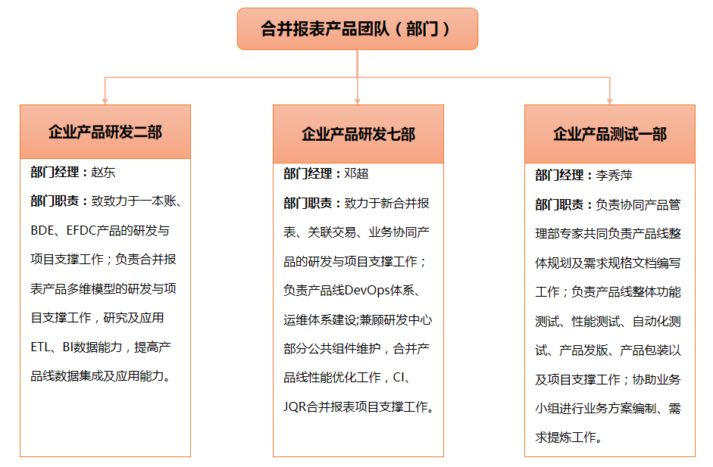

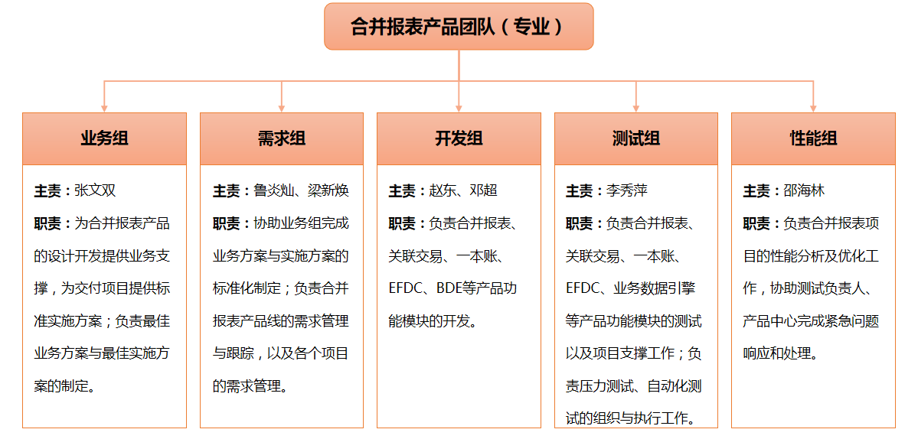

## 整体说明

|  |  |  |
| --- | --- | --- |
| ***售前*** | **项目实施初** | **项目实施中** |
| * *如：POC支持* | * 实施项目立项责任人 * 新项目技术支持申请 * 程序部署及初始化 | * 项目问题管理 * 发版说明 * 相关模板以及地址说明 |

## *售前(研究中)*

* *POC支持*

## 实施项目立项责任人对照表

|  |  |  |  |
| --- | --- | --- | --- |
| **产品** | **研发支撑部门** | **技术专家** | **测试负责人** |
| 企业管理报表/女娲合并报表 | 企业产品研发七部 | 邓超 | 李秀萍 |
| JQR、CI合并报表 | 企业产品研发七部 | 邵海林 | 李秀萍 |
| 一本账 | 企业产品研发二部 | 赵东 | 李秀萍 |
| BDE/EFDC | 企业产品研发二部 | 赵东 | 李秀萍 |
| 其他 | 企业产品研发七部 | 李沛立 | 李秀萍 |

## 新项目技术支持申请

* **申请入口：**[企业交付中心项目申请信息收集模板](https://doc.weixin.qq.com/formcol/share?form_id=AOQAtgfLAA8ADMAqwYbAK4aiMcXy0YRq)
* **收集硬件资源信息时可参照文档：**[企业交付中心项目申请信息收集指导](https://doc.weixin.qq.com/doc/w3_AI4ArAYbAK4oOUTkyHNRiOXvXREvK?scode=AOQAtgfLAA8BvtkPVFAI4ArAYbAK4)
* **内容必要性说明：**让后台对项目全貌有整体的了解，便于指定合适的负责人，提供合适的程序，后台会根据模板中“相关干系人”信息在48小时内回复邮件。
* **邮件可获取信息：**对接人、程序包、用户手册、*项目资源清单评估工具（开发中）*如图：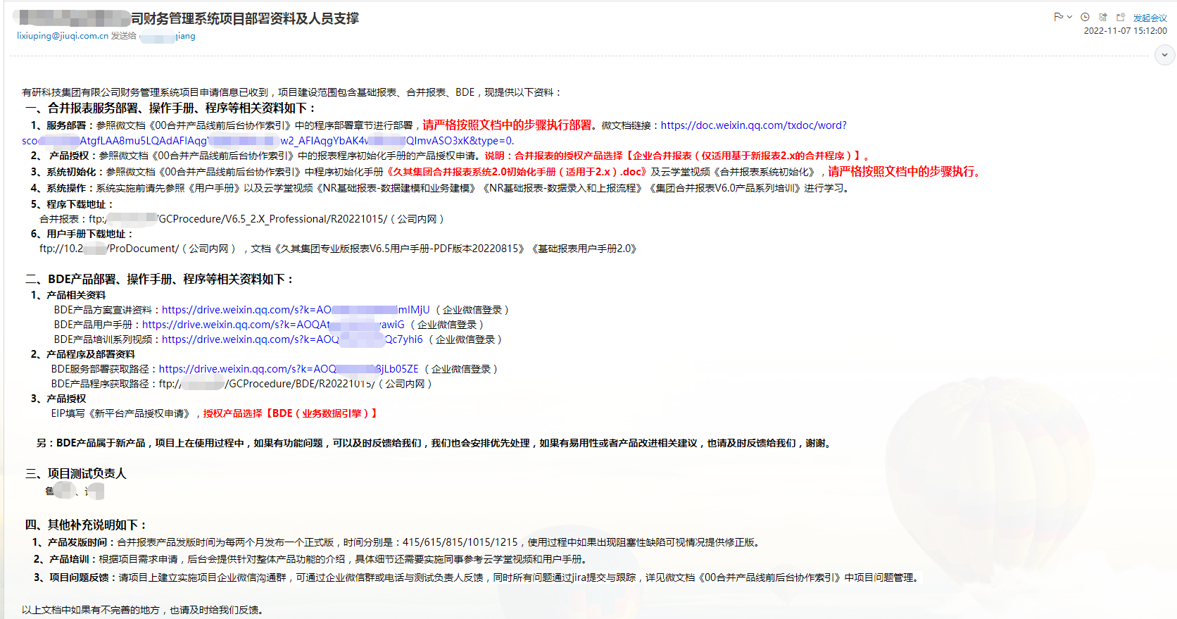
* **产品授权申请：**EIP-许可授权-许可授权申请-新平台产品授权申请-填写单据-提交-审批通过后下载.licence文件-上传授权文件执行授权。

**注：**7.6之前版本的程序部署只需授权指定产品；

7.6及其之后版本，单独部署合并报表只需要授权合并报表产品；若同时部署合并报表、一本账产品，授权时需同时勾选合并和一本账产品生成一份授权文件，在合并报表服务上传一次授权文件即可。

## 产品文档索引

|  |  |  |  |
| --- | --- | --- | --- |
| **产品分组** | **标题** | **链接** | **用途** |
| **部署** | **程序部署** | [linux安装包路径](https://nvwa.jiuqi.com.cn/nextcloud/apps/files/files/804028?dir=/%E4%BC%81%E4%B8%9A%E7%A0%94%E5%8F%91%E4%B8%AD%E5%BF%83/dist/gcreport/%E8%BF%90%E7%BB%B4%E5%B7%A5%E5%85%B7%E7%AE%B1/1.Linux_Deploy_Docs_for_GcReport_War/Linux_packages) | Linux版-部署安装包存放路径 |
| [windows安装包路径](https://nvwa.jiuqi.com.cn/nextcloud/apps/files/files/806720?dir=/%E4%BC%81%E4%B8%9A%E7%A0%94%E5%8F%91%E4%B8%AD%E5%BF%83/dist/gcreport/%E8%BF%90%E7%BB%B4%E5%B7%A5%E5%85%B7%E7%AE%B1/2.Windows_Deploy_Docs_for_GcReport_War/Windows_packages) | Windows版-部署安装包存放路径 |
| [合并报表产品线Linux部署文档（war）](https://nvwa.jiuqi.com.cn/doc/ent-gcreport-guideline/index.html#/docs/%E7%B3%BB%E7%BB%9F%E9%83%A8%E7%BD%B2/%E4%BC%A0%E7%BB%9F%E9%83%A8%E7%BD%B2/Linux%E9%83%A8%E7%BD%B2) | 【重点查看】合并报表、一本账、BDE、EFDC部署文档 |
| [合并报表产品线单体部署windows版](https://nvwa.jiuqi.com.cn/doc/ent-gcreport-guideline/index.html#/docs/%E7%B3%BB%E7%BB%9F%E9%83%A8%E7%BD%B2/%E4%BC%A0%E7%BB%9F%E9%83%A8%E7%BD%B2/Windows%E9%83%A8%E7%BD%B2) | Windows版部署文档 |
| [东方通中间件工具部署手册.pdf](https://nvwa.jiuqi.com.cn/doc/ent-gcreport-guideline/index.html#/docs/%E7%B3%BB%E7%BB%9F%E9%83%A8%E7%BD%B2/%E4%BC%A0%E7%BB%9F%E9%83%A8%E7%BD%B2/%E4%BF%A1%E5%88%9B%E7%8E%AF%E5%A2%83%E9%83%A8%E7%BD%B2) | 东方通中间件部署文档 |
| [金蝶中间件部署手册.pdf](https://nvwa.jiuqi.com.cn/doc/ent-gcreport-guideline/index.html#/docs/%E7%B3%BB%E7%BB%9F%E9%83%A8%E7%BD%B2/%E4%BC%A0%E7%BB%9F%E9%83%A8%E7%BD%B2/%E4%BF%A1%E5%88%9B%E7%8E%AF%E5%A2%83%E9%83%A8%E7%BD%B2?id=%e9%87%91%e8%9d%b6) | 金蝶中间件部署文档 |
| [云学堂部署学习地址](https://www.97yxt.com/learn/#/course/e5d99a590f1f4dc984d524d2b72c7ea3) | 部署涉及的所有软件操作演示视频 |
| [合并报表产品更新说明汇总&程序获取](https://doc.weixin.qq.com/sheet/e3_AAgAqwYbAK45orCHm9oRc6r9Q2YGP?scode=AOQAtgfLAA8BukiBWOAP8AIAYiAK4&tab=nlhbun) | **程序获取地址：见程序下载地址页签**  **合并报表各版本依赖的低代码、数据分析、NR版本等产品版本查看** |
| **公共**  **（合并报表、BDE、一本账、EFDC）** | **用户手册** | <https://nvwa.jiuqi.com.cn/doc/ent-gcreport-guideline/index.html#/> | **【重点查看】**合并报表、一本账、BDE、EFDC用户手册 |
| **常见业务场景库** | [常见业务场景库](https://nvwa.jiuqi.com.cn/doc/ent-gcreport-guideline/index.html#/docs/%E4%BA%A7%E5%93%81%E5%9C%BA%E6%99%AF%E5%BA%94%E7%94%A8/%E4%BA%A7%E5%93%81%E5%9C%BA%E6%99%AF%E5%BA%94%E7%94%A8) | 项目上常见的应用场景及产品解决方案  （结合用户手册一并查看） |
| **性能问题** | [性能问题排查三板斧](https://doc.weixin.qq.com/doc/w3_AI4ArAYbAK4n43EEF0sSnKeZ0jGus?scode=AOQAtgfLAA80twOC47AWQAPQaCAB0) | **【重点查看】**服务宕机、系统反应慢等性能问题排查 |
| **主子服务配置及胶水层数据同步手册** | [女娲认证服务&胶水层同步](https://doc.weixin.qq.com/doc/w3_Af0AAwbPALoPbBnBv0MSTOSBKVVxh?scode=AOQAtgfLAA88LMaGn0Af0AAwbPALo) | 适用于BDE取数、基础数据同步等 |
| **多级部署操作步骤** | [多级部署分场景实施方案手册](https://doc.weixin.qq.com/doc/w3_AM0AwgbJAAcmkJ3JNkhS4ibyWKv5r?scode=AOQAtgfLAA8vQQJX0LAWQAPQaCAB0) | 根据不同场景设计的多级部署实施方案 |
| **程序下载&发版说明** | [合并报表产品更新说明汇总&程序获取](https://doc.weixin.qq.com/sheet/e3_AAgAqwYbAK45orCHm9oRc6r9Q2YGP?scode=AOQAtgfLAA8zRpR0pmAWQAPQaCAB0&tab=nlhbun)[版本管理&集成说明](https://doc.weixin.qq.com/slide/p3_AJgA4AYbAK4XcYOrdhFQE6Y9033he?scode=AOQAtgfLAA8Z7PndvSAJgA4AYbAK4) | 包含合并报表、一本账、BDE和EFDC产品程序下载地址、各版本更新说明；  产品功能授权说明； |
| **基础报表** | **基础报表** | 1、**[女娲用户手册](https://nvwa.jiuqi.com.cn/doc/implementer/index.html#/BAP%E5%AE%9E%E6%96%BD%E4%BA%BA%E5%91%98%E6%8C%87%E5%8D%97/02%E5%8A%9F%E8%83%BD%E6%8C%87%E5%8D%97/%E6%A6%82%E8%BF%B0/%E9%80%82%E7%94%A8%E5%AF%B9%E8%B1%A1.md)**、2、**[女娲报表用户手册](https://nvwa.jiuqi.com.cn/doc/nr-usermanual/index.html#/%E5%A5%B3%E5%A8%B2%E6%8A%A5%E8%A1%A8/%E6%95%B0%E6%8D%AE%E9%87%87%E9%9B%86/%E6%9D%A1%E4%BB%B6%E6%A0%B7%E5%BC%8F)**、  3、[00-新报表项目常见问题解决办法.doc](https://drive.weixin.qq.com/s?k=AOQAtgfLAA8vB4ahcZ)  4、[女娲常见问题和模块负责人](https://doc.weixin.qq.com/doc/w3_AGcAHQYiAK4aI37FFHtQ0C09ZGSM5?scode=AOQAtgfLAA8ZUy3wwYAWQAPQaCAB0) | 基础报表、女娲低代码（单据等）手册；  基础报表常见问题；  女娲各模块负责人； |
| **合并报表** | **程序初始化** | [久其集团合并报表系统2.0初始化手册（适用于2.X）(2).doc](https://drive.weixin.qq.com/s?k=AOQAtgfLAA8nHy9b6oAP8AIAYiAK4) | 程序安装完成后初始化报表数据 |
| **常见业务场景库** | [常见业务场景库](https://nvwa.jiuqi.com.cn/doc/ent-gcreport-guideline/index.html#/docs/%E4%BA%A7%E5%93%81%E5%9C%BA%E6%99%AF%E5%BA%94%E7%94%A8/%E4%BA%A7%E5%93%81%E5%9C%BA%E6%99%AF%E5%BA%94%E7%94%A8) | 项目上常见的应用场景及产品解决方案  （结合用户手册一并查看） |
| **常见问题文档** | [合并报表项目常见问题文档](https://doc.weixin.qq.com/doc/w3_AbAAJgYFAFEv0Me7MCUSCCyQbO6ER?scode=AOQAtgfLAA8v2185xHAbAAJgYFAFE) | 合并报表常见问题文档 |
| **公式用法** | [合并报表公式用法说明](https://doc.weixin.qq.com/sheet/e3_AP8AIAYiAK4RPS4N5OhRRO6dXz4E8?scode=AOQAtgfLAA8DaEjrCdAWQAPQaCAB0&tab=tyorp3) | 基础报表、合并报表常用公式及场景公式示例 |
| **培训视频** | [合并报表培训视频清单](https://doc.weixin.qq.com/sheet/e3_AREAWQYrADk4muL1YFtTvuhyNafGB?scode=AOQAtgfLAA8AJ5lBFzAREAWQYrADk) | 合并报表培训视频清单  每个正式版的宣讲视频 |
| **业务协同** | [业务协同用户手册](https://nvwa.jiuqi.com.cn/doc/ent-gcreport-guideline/index.html#/docs/%E4%BA%A7%E5%93%81%E5%8A%9F%E8%83%BD%E5%BA%94%E7%94%A8%EF%BC%88%E5%90%88%E5%B9%B6%E6%8A%A5%E8%A1%A8%EF%BC%89/%E5%AF%B9%E8%B4%A6%E4%B8%AD%E5%BF%83/%E4%B8%9A%E5%8A%A1%E5%8D%8F%E5%90%8C) [业务协同配置常见问题（持续更新）](https://doc.weixin.qq.com/doc/w3_AVMAFQYOACM3o960FcuQ6ywK5Q791?scode=AOQAtgfLAA8YFDhlfmAWQAPQaCAB0) | 业务系统手册及常见问题 |
| **多维配置手册** | [久其合并报表实施指南](https://nvwa.jiuqi.com.cn/doc/ent-gcreport-guideline/index.html#/docs/%E4%BA%A7%E5%93%81%E5%8A%9F%E8%83%BD%E5%BA%94%E7%94%A8%EF%BC%88%E5%90%88%E5%B9%B6%E6%8A%A5%E8%A1%A8%EF%BC%89/%E5%A4%9A%E7%BB%B4%E5%90%88%E5%B9%B6/%E5%A4%9A%E7%BB%B4%E5%90%88%E5%B9%B6) | 多维涉及功能配置 |
| **一本账** | **实施指南** | [财务数据采集产品实施指南](https://doc.weixin.qq.com/doc/w3_ABYAsQYbAK4G9P8cjX7RX6H8aRsDd?scode=AOQAtgfLAA8shwHnDN)  [一本账用户手册](https://nvwa.jiuqi.com.cn/doc/ent-gcreport-guideline/index.html#/docs/%E4%BA%A7%E5%93%81%E5%8A%9F%E8%83%BD%E5%BA%94%E7%94%A8%EF%BC%88%E4%B8%80%E6%9C%AC%E8%B4%A6%EF%BC%89/%E4%BA%A7%E5%93%81%E5%8A%9F%E8%83%BD%E5%BA%94%E7%94%A8%EF%BC%88%E4%B8%80%E6%9C%AC%E8%B4%A6%EF%BC%89) | **【重点查看】**实施整体流程及相关文档 |
| **一本账产品概述** | [一本账产品介绍202407.pptx](https://drive.weixin.qq.com/s?k=AOQAtgfLAA82risHfAAAgAqwYbAK4) | 一本账产品整体介绍视频，方便初步了解产品定位及核心功能 |
| **支持插件及功能清单** | [一本账核算插件支持清单（原支持插件及功能列表）](https://doc.weixin.qq.com/sheet/e3_AUgAbAbtAB07SdW4idPRmamjoCB9m?scode=AOQAtgfLAA8rNHw18vAXQAFQYOACM&tab=in325f) | 一本账支持的插件和功能列表 |
| **插件表清单** | [各核算软件相关表](https://doc.weixin.qq.com/sheet/e3_AXQAFQYOACMCNao676TCLR3iFQHv2?scode=AOQAtgfLAA8lv714yj) | 各核算插件集成的表范围 |
| **代码规则场景示例** | [一本账代码规则场景数据示例](https://doc.weixin.qq.com/sheet/e3_AAgAqwYbAK41wIaswVASECY4Zg2rU?scode=AOQAtgfLAA8snZtsybAAgAqwYbAK4) | “映射转换类型”数据示例 |
| **核算同义词** | [同义词访问核算库策略](https://doc.weixin.qq.com/doc/w3_Af0AAwbPALoQknkKj0hQCK7MComu0?scode=AOQAtgfLAA8GmRaQnwAXQAFQYOACM) |  |
| **数据库设计** | [久其集团一本账产品数据库设计_V7.6](https://doc.weixin.qq.com/doc/w3_AfEAUgb3AJMCNTJdMFnt1TzC9NS8d?scode=AOQAtgfLAA818bt8C0AUgAbAbtAB0) | 一本账表及字段说明 |
| **业务调研表** | [业务调研表模板](https://doc.weixin.qq.com/sheet/e3_ABYAsQYbAK4x1rrmarUQfC5h0E3t6?scode=AOQAtgfLAA8b50kC6A) | 业务调研表模板 |
| **标准中间库结构** | [标准中间库结构](https://doc.weixin.qq.com/sheet/e3_ACgA4wYbAK40MJZ38tvReir9QxWu1?scode=AOQAtgfLAA8A1P9g3mAAgAqwYbAK4&tab=BB08J2) | 核算数据使用标准中间库模式的表结构 |
| **ETL资源文件** | [ETL资源文件](https://doc.weixin.qq.com/sheet/e3_AAgAqwYbAK4f0fqqobCReCOWZsDww?scode=AOQAtgfLAA8u0qaUomABYAsQYbAK4&tab=BB08J2) | 请配合[一本账手册直连配置章节](https://nvwa.jiuqi.com.cn/doc/ent-gcreport-guideline/index.html#/docs/%E4%BA%A7%E5%93%81%E5%8A%9F%E8%83%BD%E5%BA%94%E7%94%A8%EF%BC%88%E4%B8%80%E6%9C%AC%E8%B4%A6%EF%BC%89/%E5%9C%BA%E6%99%AF%E9%85%8D%E7%BD%AE%E8%AF%B4%E6%98%8E/%E7%9B%B4%E8%BF%9E%E6%A8%A1%E5%BC%8F%E5%8A%9F%E8%83%BD%E9%85%8D%E7%BD%AE)使用 |
| **代码规则场景示例** | [一本账代码规则场景数据示例](https://doc.weixin.qq.com/sheet/e3_AAgAqwYbAK41wIaswVASECY4Zg2rU?scode=AOQAtgfLAA8snZtsybAAgAqwYbAK4) | “映射转换类型”数据示例 |
| **数据核对及整合逻辑** | [一本账实施方案-数据核对查询及数据整合逻辑说明](https://doc.weixin.qq.com/sheet/e3_AGYAsQYbAK4zAdM4xnGTEed8ftla9?scode=AOQAtgfLAA8h8dIttXAAgAqwYbAK4&tab=BB08J8) | 各核算插件数据整合加工逻辑 |
| **常见问题** | [一本账产品加工规则及常见问题排查](https://doc.weixin.qq.com/doc/w3_AAgAqwYbAK4eAfjyNTtTWqq4T8wHQ?scode=AOQAtgfLAA8v8511HBAAgAqwYbAK4) | 一本账常见问题 |
| **BDE** | **BDE介绍** | [企业BDE产品宣讲（上传版）-20221017.ppt](https://drive.weixin.qq.com/s?k=AOQAtgfLAA8h0jYkvV)  [BDE培训视频](https://www.97yxt.com/learn/#/course/e6db6a7f5d2a4ae69fac86418261e9ed) | BDE宣讲及各功能视频演示 |
| **取数解决方案** | [取数解决方案.pdf](https://drive.weixin.qq.com/s?k=AOQAtgfLAA8vioE4MdAEQAJgZiALI) | 访问核算库中的数据进行取数的不同策略，包括同义词、中间库、标准中间库 |
| **各核算相关资料** | [各核算软件相关资料](https://drive.weixin.qq.com/s?k=AOQAtgfLAA8KCgJYTR) | 数据字典及同义词配置方式 |
| **核算插件支持清单** | [核算插件支持清单（原BDE取数规则清单）](https://doc.weixin.qq.com/sheet/e3_AEQAJgZiALIRICnfv5KRieangaysU?scode=AOQAtgfLAA8ZuzCr1BAEQAJgZiALI) | 各插件支持范围 |
| **常用的SQL语法** | 常用的SQL语法 | 自定义SQL常用语法 |
| **常见问题** | [BDE常见问题](https://doc.weixin.qq.com/doc/w3_AEQAJgZiALIdmhq6LyIQ72wgGiSFq?scode=AOQAtgfLAA8KSHlEiL) | 常见问题及解决方式 |
| **配置转换** | [EFDC公式转BDE规则配置](https://doc.weixin.qq.com/sheet/e3_AEQAJgZiALIJLUHdwjpQcq3OoOqLy?scode=AOQAtgfLAA8RfgX4iB) | EFDC与BDE规则配置对照 |
| **BDE与报表版本对照** | [BDE（业务数据引擎）版本清单](https://doc.weixin.qq.com/sheet/e3_ACgA4wYbAK49VVBfAUGS3y851M9NK?scode=AOQAtgfLAA8OPQnwJE) |  |
| **EFDC** | **EFDC相关文档** | [EFDC产品文档说明](https://doc.weixin.qq.com/doc/w2_AEQAJgZiALIvlz2C4SDQBqZ10oiXr?scode=AOQAtgfLAA8G5SWSWO) | EFDC所有文档，用户手册、常见问题等 |
| **其它** | **安全相关** | 1、[安全检测项应对速查](https://nvwa.jiuqi.com.cn/doc/ent-devops-handwriting/index.html#/docs/jqvd-ent/jqvd-quick/README) 2、[久其漏洞库](https://nvwa.jiuqi.com.cn/doc/nvwa-jqvd-book/#/README) 3、[企业产品安全漏洞须知](https://nvwa.jiuqi.com.cn/doc/ent-devops-handwriting/index.html#/docs/jqvd-ent/README) | 项目上通过安全检测发现的漏洞及解决方案 |
| **Jira相关** | 1、[企业交付中心启用Jira管理项目操作手册](https://doc.weixin.qq.com/txdoc/word?docid=w2_AHEAOAaUALcK7rrdFkxR4ekNP0HaQ&scode=AOQAtgfLAA8nZHmge7ADMAqwYbAK4&type=0) 2、[Jira仪表盘使用](https://doc.weixin.qq.com/txdoc/word?docid=w2_AFIAqgYbAK4hEgQ1dS6TumpaKe3rc&scode=AOQAtgfLAA8bwF3yyTAFIAqgYbAK4&type=0) | 提交JIRA的规范 |
| **JQR、CI问题反馈** | [CI、JQR合并报表问题反馈说明](https://doc.weixin.qq.com/txdoc/word?docid=w2_AFIAqgYbAK4P8ozAKJBSxK44157Ir&scode=AOQAtgfLAA8GTwlIZEAFIAqgYbAK4&type=0) | JQR、CI问题反馈说明 |
| **产品意见收集表** | [企业报表产品_产品需求收集表](https://doc.weixin.qq.com/forms/AOQAtgfLAA8ADMAqwYbAK4iFffMyp5Qef) | 产品意见收集表 |
| **ETL用户手册** | [ETL用户手册](https://nvwa.jiuqi.com.cn/doc/bi-userguide/index.html#/%E6%95%B0%E6%8D%AE%E9%9B%86%E6%88%90/%E5%BF%AB%E9%80%9F%E5%85%A5%E9%97%A8/%E5%BF%AB%E9%80%9F%E5%85%A5%E9%97%A8) | ETL用户手册 |
| **合并报表推荐配置&国产化** | [合并报表推荐配置&国产化](https://doc.weixin.qq.com/sheet/e3_AFIAqgYbAK4h7TEvTI2R00G5sz049?scode=AOQAtgfLAA8q1kK9NrAFIAqgYbAK4&tab=000007) |  |
| **低代码用户手册** | [女娲平台-BAP实施手册](https://nvwa.jiuqi.com.cn/doc/implementer/index.html#/README) | 基础数据、单据等低代码功能用户手册 |

## 相关模板

|  |  |
| --- | --- |
| **附件连接** | **说明** |
| [企业交付中心项目需求提交模板](https://doc.weixin.qq.com/doc/w3_AFIAqgYbAK4i4CwD4ewQcWWCm5bjB?scode=AOQAtgfLAA8bFNQ0CBAFIAqgYbAK4) | 实施人员提交需求时参照 |
| [【模板-项目支撑】项目管理模版-前后台协作](https://doc.weixin.qq.com/sheet/e3_AFIAqgYbAK4y0YHlCgXQfWmaWY3Dg?scode=AOQAtgfLAA8fNKZJKWAFIAqgYbAK4&tab=va9mrx) | 项目管理模版-前后台协作 |

## 地址说明

|  |
| --- |
| **地址** |
| **产品功能场景库体验地址：**  合并报表：[http://10.2.45.103:32016](http://10.2.45.103:32016/)（单体报表账号：JTYH01/hbcjk@9797 合并抵销账号：HBDX/hbcjk@9797）  一本账（含BDE）产品：[http://10.2.45.103:32026](http://10.2.45.103:32026/) (登录账号：jq/bdecjk@9797)  关于产品的任何意见，欢迎大家随时填写收集表。填写内容不限于功能需求、竞品资料、疑难杂症、支撑策略等（日常项目问题按原有渠道反馈）。  填写链接：[企业报表产品_产品线意见收集表](https://doc.weixin.qq.com/forms/AOQAtgfLAA8ADMAqwYbAK4iFffMyp5Qef) |
| **版本查看:** 7.6及之后的版本：http://10.2.45.103:32018/#/about 7.5及之前的版本：http://10.2.45.103:32018/static/version.html |